嘉義縣 圓崇 國民 小 學
111學年度雙語國家政策－口說英語展能樂學計畫
國民中小學英語日活動成果報告表
活動名稱 | 圓崇國民小學111學年度英語日聖誕節學習展演活動 |  | 辦理日期 | 111年12月23日
辦理地點 | 本校中走廊 |  | 參加人數 | 95人
成果摘要-活動內容介紹及特色說明  (列點說明) | - 學生自主學習英語學習護照，立用下課時間和回家時間，學習英語單字、片語和句型，唸給同學、老師和家長聽，配合學校優點儲值簿記點換文具獎品或文具禮券。  - 灣橋社區發展協會陳麗妃理事長巧扮聖誕老婆婆大駕光臨圓崇國小，送給國小部和幼兒園每一位小朋友禮物，全校大合照。  - 嘉義縣英語口說活動~課餘時間 10 分鐘開口說英文學習表單：分發給三至六年級學生，有認真完成的即發聖誕節相關的糖果獎勵，活動辦法：各班利用早自修和午餐時間收聽英語繪本和廣播，並鼓勵下課時間口說英語，完成學習護照，鼓勵學生將學習過程記錄下來，交給英語老師審核，用心記錄者給予獎勵，於12/23（五）當天頒獎。。  - 各年段展演聖誕歌曲  - 低年級：HELLO, HOW ARE YOU（負責老師：王湘棉、蕭淑婷、詹念潔），低年級唱唱跳跳，展現熱鬧的聖誕節氣氛。  - 三年級：If you're happy and you know it（負責老師：陳令勳、詹念潔、黃绣清），學生頭戴愛心髮飾，俏皮活潑、大方有自信。  （三）四年級：The little light of mine dance（負責老師：張育嘉、黃萱雯、謝金燕），學生用標準的英語口唱好聽的英語曲目。  （四）五年級：Little Bells of Christmas（負責老師：莊志成、黃绣清、謝金燕），學生猜拳互動，熱鬧討喜。  （五）高年級：we wish you a merry christmas（負責老師：張燕滿、黃萱雯、謝金燕），學生以沈穩的臺風，配和音樂節奏，展現大哥哥、大姐姐的。
檢討或建議事項 | 學生在老師勤加指導下，將所學英語歌曲展現在全校師生面前，透過巧思安排肢體動作和道具呈現，將英語學習融入於節慶生活中。  學生在英語學習單的完成度部份，只有部份班級在導師帶領下完成，未能普及到全校中高年級學生，下次可以再努力完成。  希望學校能有一位專職長駐的英語老師，期盼學生英語學習能有長期的指導。
照片說明（4-10張）
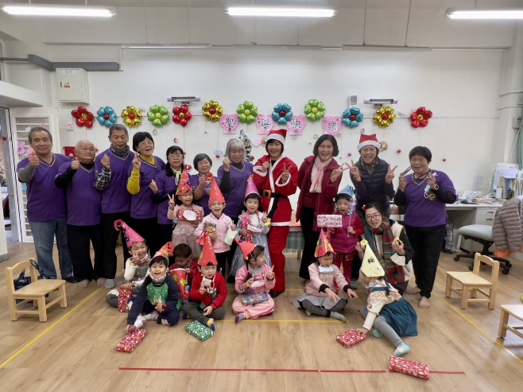 |  | 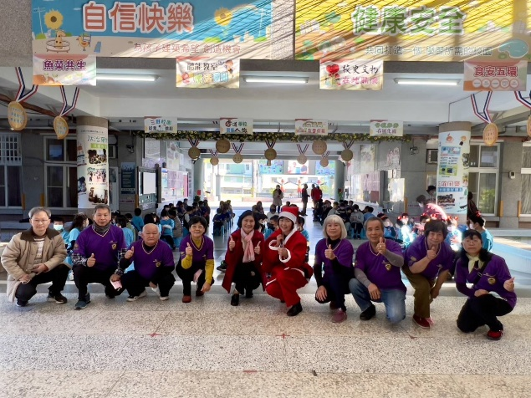
聖誕老婆婆到幼兒園送小朋友禮物 |  | 灣橋社區發展協會陳麗妃理事長巧扮聖誕老婆婆大駕光臨圓崇國小
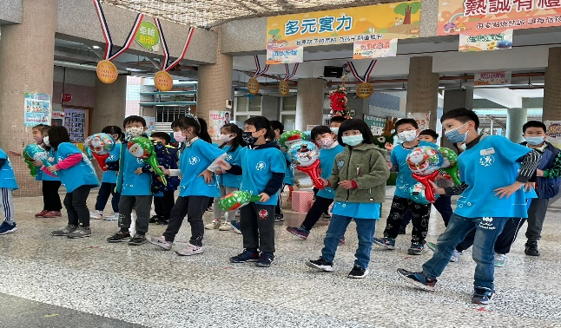 |  | 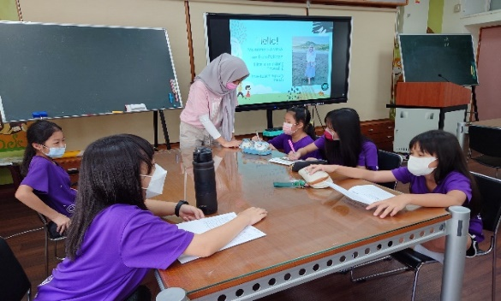
三年級展演聖誕歌曲：學生頭戴愛心髮飾，俏皮活潑、大方有自信。 |  | 學生自主學習英語學習護照，唸給同學和ELTA老師聽
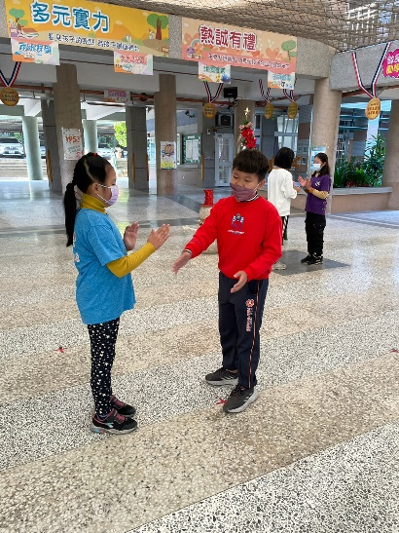
高年級以肢體拍手和拍腿，配和音樂節奏，展現活力與熱忱。 |  | 英語學習護照

